Жители округа охотно поддержали моду на придомовые садики
03.08.2020

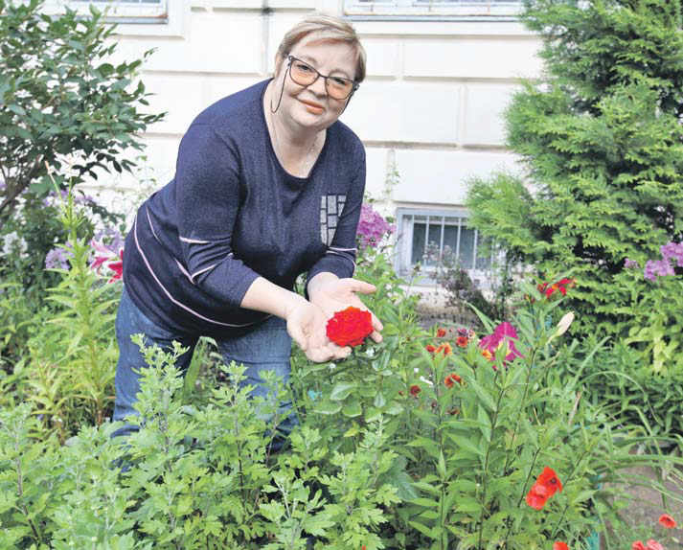
Возле дома 7, корп.1, на Псковской улице такое разнообразие цветников и клумб, что глаза разбегаются. Создательница одного из таких садиков — Людмила Мисягина из первого подъезда.
— Сейчас у меня цветут роза, астильба, хоста, лилии, рудбекии, петунии, циннии, однолетние и многолетние флоксы, львиный зев — всего не перечислить, — говорит она.
Талант цветовода у Людмилы обнаружился пять лет назад, когда она согласилась поработать в своём доме консьержем. Начала с малого: перекопала землю и посадила цветы на небольшом участке. Постепенно территория садика стала расширяться. Соседи инициативу поддержали: кто давал деньги на цветы, кто привозил рассаду.
— Я вообще не садовод, но вот попробовала — и теперь не могу оторваться, — признаётся Людмила.
Ей очень нравится видеть улыбки прохожих, которые вызывает такая красота.
— Они улыбаются мне, а я им. И настроение повышается на весь день, — говорит она. — У других подъездов тоже клумбы, созданные консьержами и жителями, — каждая на свой лад. Вот теперь территорию возле торца дома начинаем окультуривать...
Цветник у дома 49 на улице Корнейчука тоже местная достопримечательность. Устроила его пенсионерка Екатерина Даниленко. Четыре года назад она взяла кусок автомобильной покрышки и стала выращивать в ней лилии и клещевину. Потом поняла, что во дворе нужен садик со скамейками: жители, прежде всего пенсионеры, смогли бы здесь посидеть, пообщаться или почитать книгу. В палисаднике появились самодельные фигурки аиста и аистёнка, мельница, сухой фонтан с подсветкой.
— На днях купила семена бузульника. У него красивые жёлтые цветы. Ещё хочу выложить в садике сухой ручей и сделать мостик через него, — делится планами пенсионерка

Адрес страницы: http://svao.mos.ru/presscenter/news/detail/9094457.html
Префектура Северо-Восточного административного округа города Москвы

